РОССИЙСКАЯ ФЕДЕРАЦИЯ
АДМИНИСТРАЦИЯ
муниципального образования Николаевский сельсовет
Саракташского района Оренбургской области

ПРОТОКОЛ
заседания общественных формирований с. Кабанкино,
депутатов Совета депутатов МО Николаевский сельсовет

22.02.2019 г

Присутствовали:
Глава администрации- С.Н.Дудко
Заместитель главы администрации – Захарова А.А.
Депутаты Совета депутатов Николаевского сельсовета – 2 чел.
члены Совета женщин с. Кабанкино – 3
Председатель ТОС с. Кабанкино – Едыханов Р.Р.
члены ТОС с.Кабанкино – 3 чел

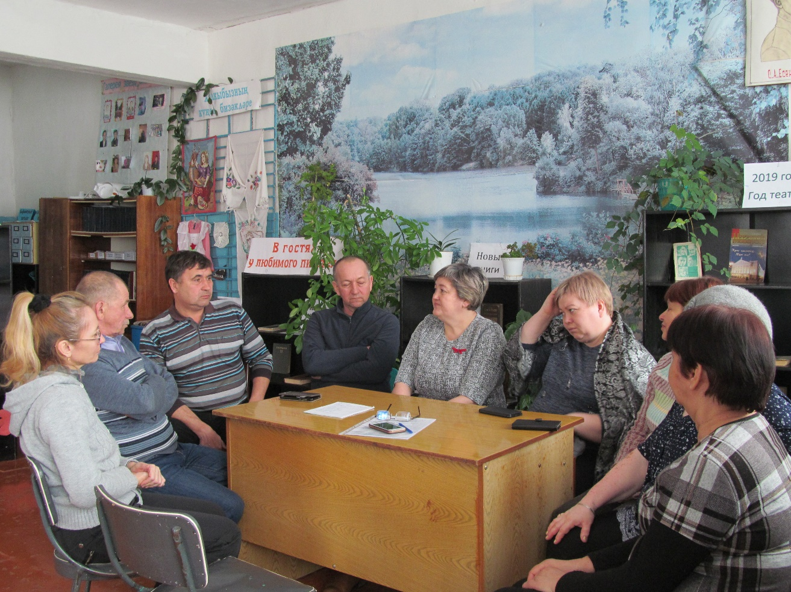

ПОВЕСТКА ДНЯ:

- О постановлении Правительства Оренбургской области № 851-пп от 14.11.2016г «О реализации на территории Оренбургской области проектов развития сельских поселений муниципальных районов Оренбургской области, основанных на местных инициативах
Докладчик- Дудко С.Н. глава Николаевского сельсовета

1.СЛУШАЛИ: О постановлении Правительства Оренбургской области № 851-пп от 14.11.2016г «О реализации на территории Оренбургской области проектов развития сельских поселений муниципальных районов Оренбургской области, основанных на местных инициативах
- Дудко С.Н. в своем выступлении ознакомил присутствующих с постановлением Правительства Оренбургской области № 851-пп от 14.11.2016г «О реализации на территории Оренбургской области проектов развития сельских поселений муниципальных районов Оренбургской области, основанных на местных инициативах» правилами предоставления и распределения субсидии из областного бюджета на реализацию проектов развития общественной инфраструктуры, основанных на местных инициативах, в рамках подпрограммы "Повышение эффективности бюджетных расходов Оренбургской области на 2015-2020 годы" и Порядком проведения конкурсного отбора проектов развития сельских поселений муниципальных районов Оренбургской области, основанных на местных инициативах и предложил общественности с. Кабанкино высказать свои предложения по данному вопросу.

ВЫСТУПИЛИ: Едыханов Р.Р.- председатель ТОС, староста села, который сказал, что об инициативном бюджетировании жители села Кабанкино стали говорить с 2017 года, когда благодаря этому проекту в с. Николаевка был облагорожен парк. Ко мне не раз обращались жители с предложениями по участие в данном проекте и даже предлагали какую именно инициативу считать приоритетной. В селе много детей, которые стремятся заниматься спортом, а вот спортивной площадки в селе нет, поэтому считаю, что этот вопрос необходимо вынести на обсуждение граждан села Кабанкино
.
Хисамутдинова Р.Н.- депутат Совета депутатов Николаевского сельсовета, директор Кабановской ООШ в своем выступлении сказала, что педагоги нашей школы совместно с родительским комитетом выступают с инициативой построить в селе спортивную площадку и мы все глубоко убеждены, что население поддержит нас и примет активное участие в софинансировании проекта. Я предлагаю не откладывать в долгий ящик Собрание граждан, провести его в марте и определиться с данным проектом.

Рахматуллина Ю.С.- член ТОС в своем выступлении сказала, что на нашей ул. Мира около 20 детей, которым себя некуда деть. Построить спортивную площадку- это очень хорошая идея и я полностью ее поддерживаю. Нужно спланировать так, чтобы там можно было и спортом заниматься и отделить зону отдыха для жителей.
В 2020 году наше село будет праздновать юбилей и было бы замечательно, если наше село украсит современная зона отдыха и спорта. Думаю, что наши жители поддержат эту идею участвовать в конкурсе и будут согласны внести свои средства на благоустройство нашего села

РЕШИЛИ:
1.Вынести на Собрание граждан с.Кабанкино вопрос об участии в проекте развития сельского поселения, основанных на местных инициативах.

Председатель совещания С.Н.Дудко

